表紙

**１１月２日　現在**

北区基本計画

令和３年８月

京都市北区

〇市長あいさつ

〇区長あいさつ

目　次

１．北区基本計画って？

２．どんな北区を目指す？

（１） 北区が目指すまちの将来像

（２） 北区を取り巻く現状とまちの将来像を実現するための取組

３．どうやってまちづくりを進める？

（１） まちづくりの進め方

４．どうやってまちとつながる？

（１） １０のライフステージごとの取組

（２） リーディングプロジェクト

（3） 北区まちづくりプラットフォーム

参考資料

１．北区基本計画って？

〇計画の位置づけ

北区基本計画は，京都市基本計画と同列に位置づけられ，相互に補完しあう関係にあります。京都市基本計画は，広域的，全市的な視点から京都市の未来像と主要施策を明示する都市経営の基本となる計画です。

北区基本計画は，京都市基本計画を踏まえながら，さらに，北区の独自性，地域の視点を加え て，北区のまちづくりを進めるためのもので，北区の将来の姿や目指すべき方向性を区民の皆様と区役所とが共有するための長期的なビジョン（指針）です。

〇策定経過

（北区民まちづくり会議，部会等の取組について記載）

〇目標年次

北区基本計画は，令和7（2025）年度を目標とした5年間の計画です。

京都市基本構想

（グランドビジョン）

京都市

基本計画

北区

基本計画

学区まちづくり

ビジョン

北区の独自性，地域の視点からまちづくりを進めるために策定

広域的，全市的な視点から京都市の未来像と主要施策を明示する計画

学区毎にまちづくりの方向性を共有し共に進めていくための指針

21世紀の京都のまちづくりのあるべき姿を示す将来像，未来像

相互補完

■計画の位置づけ

〇策定経過

（北区民まちづくり会議，部会等の取組について記載）

○○○○○○○○○○○○○○○○○○○○○○○○○○○○○○○○○○○○○○○○○○○○○○○○○○○○○○○○○○○○○○○○○○○○○○○○○○○○○○○○○○○○○○○○○○○○○○○○○○○○○○

○○○○○○○○○○○○○○○○○○○○○○○

○○○○○○○○○○○○○○○○○○○○○○○

○○○○○○○○

○○○○○○○○○○○○○○○○○○○○○○

○○○○○○○○○○○○○○○○○○○○○○○

○○○○○○○○○○○○○○○○○○○○○○○○○○○○○○○○○○○○○○○○○○○○○○○○○○○○○○○○○○○○○○○○○○○○○○○○○○○○○○○○○○○○○○○○○○○○○○○○○○○○○○○○○○○○○○○。

○○○○○○○○○○○○○○○○○○○○○○○○○○○○○○○○○○○○○○○○○○○○○○○○○○○○○○○○○○○○○○○○○○○○○○○○○○○○○○○○○○○○○○○○○○○○○○○○○○○○○○○○○○○○○○○○○○○○○○○○○○○○○○○○○○○○○○○○○○○○○○○○○○○○○○○○○○○○。

○○○○○○○○○○○○○○○○○○○○○

○○○○○○○○○○○○○○○○○○○○○○

○○○○○○○○○○○○○○○○○○○○○○

○○○○○○○○○○○○○○○○○○○○○○

○○○○○○○○○○○○○○○○○○○○○○

○○○○○○○○○○○○○○○○○○○○○○

○○○○○○○○○○○○○○○○○○○○○。

○○○○○○○○○○○○○○○○○○○○○○○○○○○○○○○○○○○○○○○○○○○○○○○○○○○○○○○○○○○○○○○○○○○○○○○○○○○○○○○○○○○○。

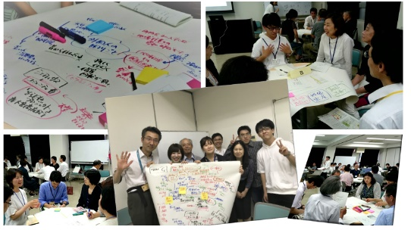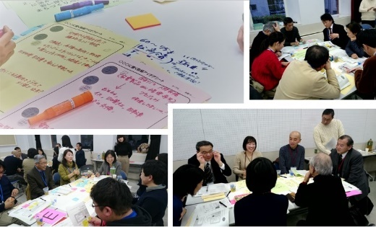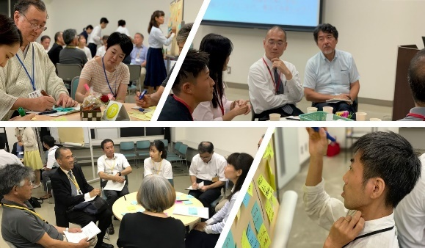

２．どんな北区を目指す？

（１）北区が目指すまちの将来像

区民が描く理想のまちを，前計画（2011-2021）より継承し実現に向けて推進します。

**豊かな自然の恵みと伝統ある文化の中で，**

**人々がお互いに支え合い，**

**活力を持って生き生きと暮らすまち**

（２）北区を取り巻く現状とまちの将来像を実現するための取組

【北区の現状を網羅的に組み込む】

■地域コミュニティ

・自治会加入率は減少が続いており，役員のなり手不足などの課題が生じています。

・一方で，北区の各学区民が自らの学区の課題や方向性を共有し，地域のまちづくりを進めていく指針となる「学区まちづくりビジョン」を策定するなど，区民一人ひとりが地域コミュニティを育んでいく新たな展開も見られます。

・これまでの活動の成果を活かしつつ，個人のライフスタイル，価値観の多様化や地域社会の変化に対応した活動を目指していきます。

写真（地域活動の様子）

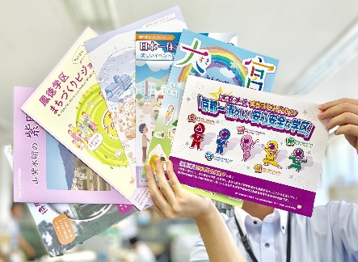

■人口

・社会全体で人口減少，少子高齢化が進んでいますが，北区でも同じ傾向にあり，今後も続く見込みです。とりわけ，北山三学区ではその傾向が顕著です。

・このような傾向を前提として，持続可能な地域社会の在り方やまちづくりを進めていきます。

■自然環境

・自然豊かな山林があり，北山の山並みや北山杉の美林景観が見られるほか，まちなかでも鴨川の水辺環境や森林浴も楽しめる船岡山など身近に自然に触れられる環境があります。

・天然記念物に指定されている深泥池生物群集などもあります。

・世界的に地球温暖化対策や自然保護に対する意識は高まっており，持続可能な社会の実現に向けた環境面からの取組が求められています。

・豊かな自然環境を北区固有の地域資源として，まちづくりの様々な場面で活用し，皆が誇りと親しみを持って保全し，次世代に継承していきます。

写真（北山）

写真（鴨川）

写真（深泥池）

写真

写真

写真

■産業

・西陣織等の伝統産業や農山林業が営まれていますが，生活様式の変化などにより経営環境は厳しくなりつつあります。

・区面積の約3％が農地で，すぐき等の京野菜の生産が盛んです。

・空き店舗の増加や大型ショッピングモールの出店のなど商店街（９箇所？）を取り巻く厳しい環境の中においても，空き家や空き地の有効活用等の新たな展開も見られます。

・地域企業がまちづくりに参画する機運が向上しています。

・

■歴史・文化

・世界遺産である賀茂別雷神社（上賀茂神社）や鹿苑寺（金閣寺）などの神社仏閣をはじめ，豊臣秀吉によって築かれた御土居，伝統的なまちなみなど歴史的な文化財や，五山の送り火，葵祭，やすらい祭などの伝統行事，地蔵盆や松上げ，どんど焼きなど地域に根付く文化が数多く受け継がれています。

・これらをまちの魅力やまちへの愛着を高めるかけがえのない地域資源として，次世代へ継承するとともに，まちづくりの様々な場面で活かしていきます。

写真（歴史文化資源）

写真（歴史文化資源）

写真（歴史文化資源）

■大学のまち

・北区には４つの大学（大谷大学，京都産業大学，佛教大学，立命館大学）があり，留学生も含めて約４万人が在籍しています。

・４大学と北区役所の間では，包括連携協定や健康長寿，はぐくみ分野での協定を締結しており，大学，行政機関，地域の連携が進んでいます。

・大学が持つ知恵や学生の力をより一層まちづくりに活用するとともに，地域住民の一員である大学生と地域の絆をより深めていきます。

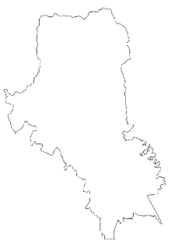

北区

京都産業大学

大谷大学

佛教大学

立命館大学

写真（キャンパス）

写真（学生との連携活動）

■防災

・近年多発する自然災害の危機に対して，とりわけ北部山間地域では土砂災害や大規模な停電に見舞われるなどの被害が発生しており，平常時における備えが重要となっています。

・災害時に安否確認等が円滑に行われるためには，平常時からの継続的な啓発や地域におけるつながりづくりが重要であり，そこには乳幼児，高齢者，障害のある方等の要配慮者への支援の視点が欠かせません。

・要配慮者のほか外国人や観光客などを含めたすべての人の「いのち」と「暮らし」を守る取組を地域の関係機関が協力して進めていきます。

写真（防災訓練）

写真（防災訓練）

写真（山間部の土砂災害）

■人権

・北区には，京都ライトハウスや京都聾啞院を前身とする京都府立盲学校が立地しています。

・フナオカスタンダード（北区に住む障害のある人もない人も誰もが共に楽しむ関係が日常のスタンダードになるようにとの思いで，毎年続けられているお祭り）など，障害者福祉事業所と学区連携した取組が行われています。

・障害のある人~~者~~も含め，誰もが地域で安心して自分らしく暮らし続けていくための支援を充実させていきます。

写真

写真

写真

■子育て

・社会全体で出生数が減少する中，北区でも子どもの数は減少しています。

・北区には，保育園，児童館，小学校等の教育・子育て支援施設が多数立地。関係機関が連携し，子どもの世代毎に地域と親が交流する場づくりや子育てサロンなど，地域ぐるみで子育て支援に取り組む機運が醸成されています。

・くの地域住民等が子育て支援に参画し，地域全体で子どもの成長や子育てを温かく見守り，支え合う地域づくりに取り組みます。



写真

写真

■お年寄り

・社会全体で高齢化が進んでいますが，北区は高齢化率が京都市で３番目に高い区です。

・北区オリジナル健康体操「Happy★キタエちゃん体操」や「インターバル速歩」の普及啓発等，区民ぐるみの健康づくりを推進しているほか，高齢者に関わる北区内の多様な機関等が高齢者の見守りや情報の提供，関係機関へのつなぎなどを行う北区高齢すこやかステーション事業等にも取り組んでいます。

・高齢者の身近な場所で地域のニーズに応じた取組を行うことで，住み慣れた地域で安心して暮ら続けられるよう取り組んでいきます。



写真

写真

３．どうやってまちづくりを進める？

（１）まちづくりの進め方

前計画（2011-2021）策定以降，北区がめざすまちの将来像「豊かな自然の恵みと伝統ある文化の中で，人々がお互いに支え合い，活力を持って生き生きと暮らすまち」 の実現に向けて，様々な分野での施策に取り組んできました。また，「学区まちづくりビジョン」や「北区つながるプログラム」の策定をはじめ，区役所と区民が協働でまちづくりに取り組む体制は強化されており，地域の課題を地域で解決するための環境は整いつつあります。

しかし，社会全体でライフスタイルや価値観が多様化する中，人々が抱える問題や課題は複雑化し，SNSの普及などによる新たなつながり等も生まれています。一方，人間関係が固定化しがちで，地域とのつながりは希薄になるなど，悩みや困りごとを気軽に相談できず孤立し，問題が深刻化してしまうような例も見受けられます。

また，新型コロナウイルス感染症の拡大に伴う影響は，人々の生命や健康を脅かし，日常生活のみならず，経済・社会全体のあり方，さらには人々の行動様式・意識など多方面に波及しつつあります。

このため，本計画（2021-2026）では，将来像を継承しつつ，区民一人ひとりに必要とされる，まちと暮らしの関係を編み直していきます。社会の急速な変化の中で，生まれてから最後の日まで，成長の段階に応じて移ろう喜びや不安に寄り添い，一人ひとりの暮らしをより豊かにする“これからのまちとのつながり”を，地域や団体，各機関が連帯し創造していきます。

北区の多様な主体の連帯

北区の特性を活かしたまちづくりの取組



ライフステージ等ごとの多様な暮らし



一人ひとりの暮らしを

より豊かにする

“これからのまちとのつながり”

北区が目指すまちの将来像の実現

これまで地域に居場所が見つからなかった若者，仕事や子育てに忙しい働き世代，孤立しがちな高齢者，地域コミュニティと疎遠になりがちな外国人など，北区に暮らす一人ひとりのライフステージ等に応じた悩みや問題にまちが向き合い，北区の優れた地域特性を生かし解決に向けて取り組むことで，つながりを育みつつ，より良いまちをつくりあげていこうとするものです。

一人ひとりの暮らしの改善やまちとの関係性の変化が，北区全体の課題解決にもつながり，「北区が目指すまちの将来像」の実現が図られていく，という考え方で計画を組み立てています。

まちとのつながりを通じて，一人ひとりの暮らしを豊かにする。

そのために，北区の特性を踏まえた１０のライフステージ等（5つの世代＋5つの特性）に区民を位置づけ，それぞれの暮らしの場面で，まちとの接点をつくりだします。

子どもから高齢者まで，様々な人の営みがあり，世代や考え方も違えば楽しいことも困りごとも異なります。そうした，一人ひとりへ共感すること（人のことを思いやる自発的な態度）を大事に，誰もが必要なときに，まちとのつながりが持てる環境を整えていきます。

まちづくりの取組として，北区の特性を活かした９つのアクションを設定し，ライフステージの応じた一人ひとりに届くかたちで，地域や行政，大学，企業や市民活動団体など，多様な視点でまちづくりを進める各主体が相互に関わりながら，一人ひとりの暮らしに応じたアクションに取り組みます

また，分野ごとの特性を活かし本計画を先導する**リーディングプロジェクト**を設け，将来像の実現に向けて，多様な主体が連帯し取組を推進します。

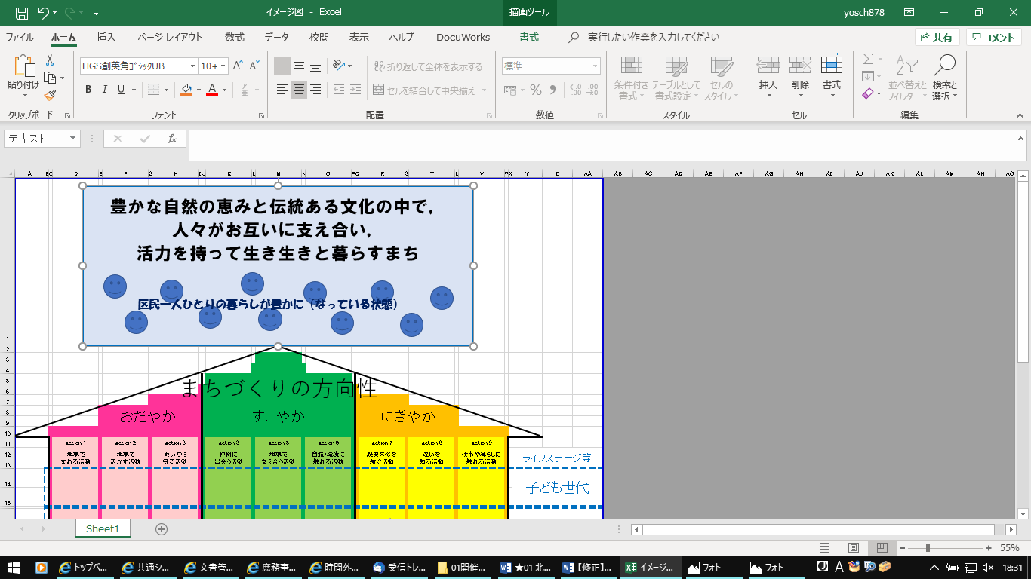

**10のライフステージ等**

．外国から来た人

９．障害者のある人

８．北山に暮らす人

７．後期高齢者

６．前期高齢者

５．働き世代

４．子育てする人

３．若者世代

２．大学に通う人

１．子ども世代

10



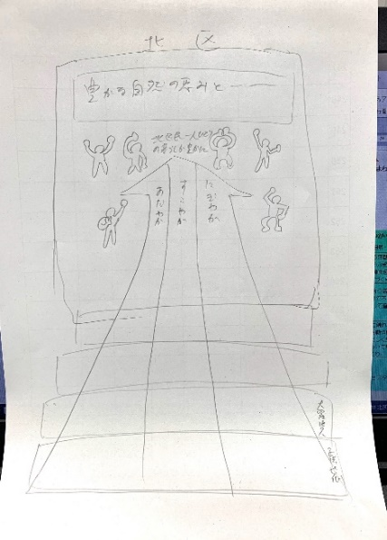

企業

市民活動

団体

地域

行政

大学

**まち**

|  |  |  |  |
| --- | --- | --- | --- |
| 分野 | **おだやか**  地コミ，防災，安心安全 | **すこやか**  健康，福祉，自然・環境 | **にぎやか**  伝統，文化，人権，産業 |
| アクション | 01『地域で交じわる活動』  イベントやお祭りなど楽しい場を接点に，多くの人が地域で交じわる機会づくり | 04『仲間に出会う活動』  心身共に健康でいきいきと暮らせる，趣味や興味を通じた仲間に出会う機会づくり | 07『歴史文化を紡ぐ活動』  地域固有の歴史や文化を，身近に気軽に触れる機会づくり |
| 02『地域で活かす活動』  これまでに培った個々の特技や興味を，地域で活かす機会づくり | 05『地域で支え合う活動』  住み慣れた地域で不安や悩みを共有し，安心して過ごす機会づくり | 08『違いを知る活動』  異なる立場や多様な文化を，理解し合える機会づくり |
| 03『災いから守る活動』  共助を軸とした，災害など非常時への対応や備えを図る機会づくり | 06『自然・環境に触れる活動』  公共空間の美化活動や自然・環境学習を身近で楽しく触れ，持続可能なまちについて考える機会づくり | 09『仕事や暮らしに触れる活動』  地域企業や農林業など，北区にある様々な働き方や暮らし方に触れる機会づくり |
| リーディング  プロジェクト | オンライン  つながる  ワークショップ | つながるフェスタ | 魅力スポットの創出  （船岡山，楽只，大宮交通公園） |
| スーパー  リーディング  プロジェク |  | **スーパーリーディングプロジェクト（北区まちづくりプラットフォーム（仮））** |  |

**北区の特性を活かしたまちづくりの取組**

**イメージ図**

４．どうやってまちとつながる？

**（１）１０のライフステージごとの取組**

**１０枚のシートを挿入**

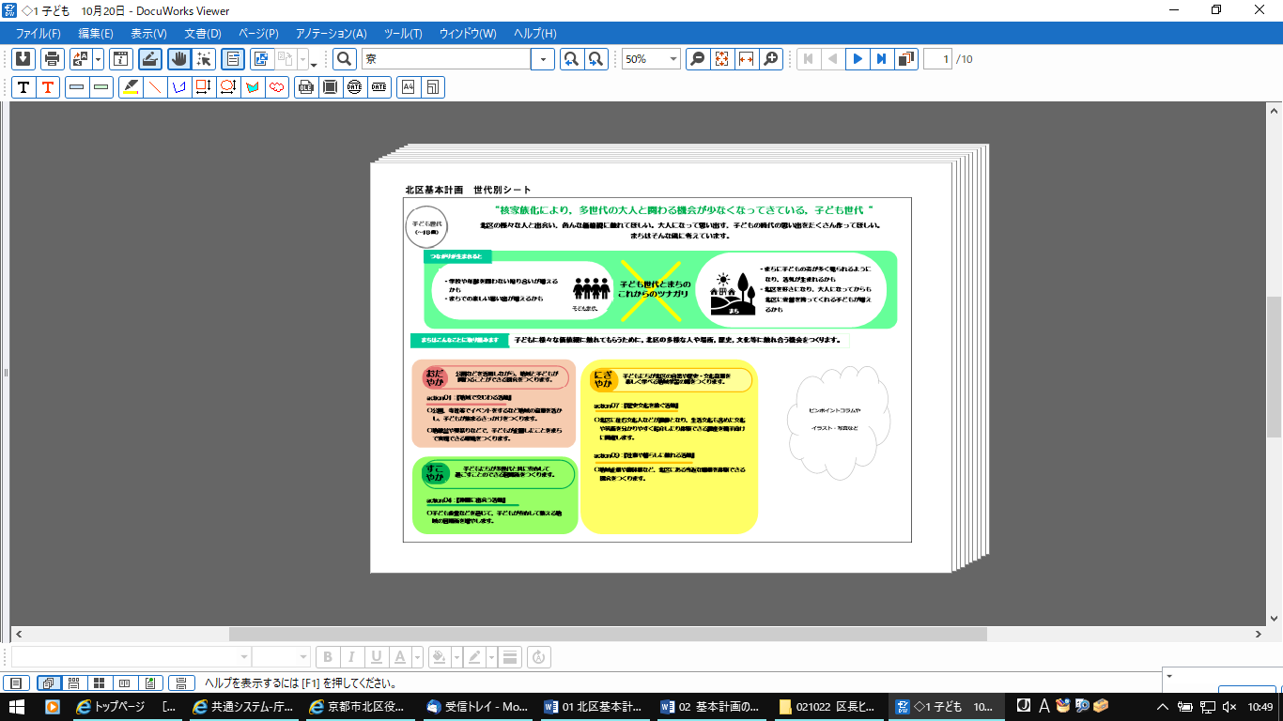

**（２）リーディングプロジェクト**

分野ごとの特性を活かし本計画を先導する，３つのリーディングプロジェクトを設けます。



**おだやか**

**オンラインつながるワークショップ**

対話を通じたまちの創造を加速します。これまで行ってきたまちづくりに関心のある人が集い，対話を通じて活動を生む「つながるワークショップ」を進化させた，オンラインでの対話の場づくりを進め，場所や時間に捉われず，まちへの想いをかたちにしていきます。



**すこやか**

**つながるフェスタ**

子育てしたくなるまちを目指して・・・



**にぎやか**

**魅力スポットの創出**

北区にある拠点を区民と協働で活用し，まちに新たな賑わいを創出します。船岡山では，健康や自然をキーワードにした体験プログラムの実施などをすすめており，楽只市営住宅は，市北西部の賑わい拠点として，大宮交通公園は○○拠点として生まれ変わり，新たなまちの魅力を創出します。

**（３）スーパーリーディングプロジェクト（北区まちづくりプラットフォーム（仮））**

北区の特性を活かしたまちづくりの取組を，各主体が活発に取組むためのアイデアや意見の交換，連携や協働を生むための対話や交流の場として，「北区まちづくりプラットフォーム」（仮）を創設します。

*「北区まちづくりプラットフォーム」（仮）イメージ*



交流の機会

オンラインを中心とした対話や交流の機会

情報の交換

チャットや掲示板等での活発な情報交換

情報の蓄積

北区のまちづくりに関する情報の発信や蓄積



参考資料

北区民まちづくり会議委員名簿　　　　　　　　　　　　　　　　　　　　５０音順，敬称略

|  |  |  |  |  |  |  |
| --- | --- | --- | --- | --- | --- | --- |
|  | 氏名 | 所属 |  |  | 氏名 | 所属 |
| 座長 | 志藤　修史 | 大谷大学　社会学部長 |  | 座長 | 志藤　修史 | 大谷大学社会学部長 |
| 副座長 | 藤松　素子 | 佛教大学　社会福祉学部教授 |  | 副座長 | 藤野　敦子 | 京都産業大学現代社会学部長 |
| 副座長 | 中谷　真憲 | 京都産業大学　法学部教授 |  | 副座長 | 松岡 千代 | 佛教大学保健医療技術学部教授 |
| 副座長 | 中井　美樹 | 立命館大学　産業社会学部教授 |  | 副座長 | 河角　直美 | 立命館大学文学部准教授 |
|  | 髙奥　英路 | 北区地域代表者会議会長（紫竹自治連合会会長） |  |  | 髙奥　英路 | 北区地域代表者会議会長（紫竹自治連合会会長） |
|  | 水田　隆一 | 北区社会福祉協議会会長（中川社会福祉協議会会長） |  |  | 水田　隆一 | 北区社会福祉協議会会長（中川社会福祉協議会会長） |
|  | 北村　脩 | みんなでつくる安心安全なまち北区推進協議会会長 |  |  | 北村　脩 | みんなでつくる安心安全なまち北区推進協議会会長 |
|  | 白瀧　雅章 | 北区市政協力委員連絡協議会世話人代表 |  |  | 𠮷田　久男 | 北区市政協力委員連絡協議会世話人代表 |
|  | 堺　紀恵子 | 北保健協議会連合会会長 |  |  | 堺　紀恵子 | 北保健協議会連合会会長 |
|  | 池田　岩太 | 北区保育園園長会代表（上賀茂こども園） |  |  | 池田　岩太 | 北区保育園園長会代表（上賀茂こども園） |
|  | 藤井利都子 | 小学校ＰＴＡ北上支部理事校　待鳳小ＰＴＡ会長 |  |  | 光岡　駿介 | 小学校ＰＴＡ北上支部理事校 柊野小学校ＰＴＡ会長 |
|  | 西村　由美 | 中学校ＰＴＡ北・上支部理事校 衣笠中学校ＰＴＡ会長 |  |  | 住山　洋 | 小学校ＰＴＡ北下支部理事校 衣笠小学校ＰＴＡ会長 |
|  | 谷口みゆき | 北区「おやじ・おふくろの会」連絡会会長 |  |  | 西村　由美 | 中学校ＰＴＡ北・上支部副理事校 衣笠中学校ＰＴＡ会長 |
|  | 滋野　正道 | 京都わかもん会議発起人 |  |  | 谷口みゆき | 北区「おやじ・おふくろの会」連絡会幹事 |
|  | 國安　紗世 | みんなの家代表 |  |  | 滋野　正道 | 株式会社基地計画取締役役員／京都わかもん会議発起人 |
|  | 石川　裕也 | 京都北山丸太生産協同組合理事長 |  |  | 國安　紗世 | みんなの家代表 |
|  | 十塚　元信 | ＪＡ京都市　大宮支部長 |  |  | 石川　裕也 | 京都北山丸太生産協同組合理事長 |
|  | 寺田　敏紀 | 西陣Ｒ倶楽部事務局次長 |  |  | 十塚　元信 | ＪＡ京都市　大宮支部長 |
|  | 向井　弘美 | 地域公共政策士 |  |  | 寺田　敏紀 | 西陣Ｒ倶楽部事務局次長 |
|  | 木村　博美 | ＮＰＯコミュニティラジオ京都　放送局長 |  |  | 向井　弘美 | 地域公共政策士 |
|  | 石本　浩治 | 京都市地域の空き家相談員 |  |  | 木村　博美 | 特定非営利活動法人コミュニティラジオ京都　放送局長 |
|  | 坂口　聡 | そらいろチルドレン代表 |  |  | 吉田　光一 | 京都市地域の空き家相談員 |
|  | 日比野裕加里 | 京都ライトハウス　就労支援事業所ＦＳトモニ―副所長 |  |  | 内藤　郁子 | 特定非営利活動法人京都景観フォーラム理事長 |
|  | 平元　俊一 | 公募委員 |  |  | 平元　俊一 | 公募委員 |
|  | 田中　敏雄 | 公募委員 |  |  | 坂口　聡 | 公募委員 |

令和２年度　　　　　　　　　　　　　　　　　令和元年度

計画策定の経過

|  |  |  |  |  |  |  |
| --- | --- | --- | --- | --- | --- | --- |
| 平成30年 | 2月 | 平成29年度第2回北区民まちづくり会議 |  | 令和2年 | 3月 | 令和元年度 第2回北区民まちづくり会議 |
| 9月 | 平成30年度第1回北区民まちづくり会議 |  | 11月 | 令和元年度 第1回北区民まちづくり会議　座長・副座長会議 |
| 10月 | 北区民まちづくり会議　第１回学習会 |  | 12月 | 令和元年度 第1回北区民まちづくり会議 |
| 11月 | 北区民まちづくり会議　第２回学習会 |  | ○月 |  |
| 12月 | 北区民まちづくり会議　第３回学習会 |  | ○月 |  |
| 令和元年 | 1月 | 北区民まちづくり会議　第４回学習会 |  | ○月 |  |
| 3月 | 平成30年度第2回北区民まちづくり会議 |  | ○月 |  |
| 5月 | 平成31年度第1回北区民まちづくり会議 |  | 令和3年 | ○月 | パブリックコメント（～○月） |
| 6月 | 北区民まちづくり会議「人口減少部会」  北区民まちづくり会議「防災部会」 |  | ○月 |  |
| 8月 | 北区民まちづくり会議「高齢化部会」 |  | ○月 |  |
| 9月 | 北区民まちづくり会議「文化・観光部会」 |  | ○月 |  |
| 12月 | 北区民まちづくり会議「共同部会１」  北区民まちづくり会議「共同部会２」 |  | ○月 |  |

裏表紙